**Постройте график функции**

Какое наибольшее число общих точек график может иметь с прямой параллельной оси абсцисс?

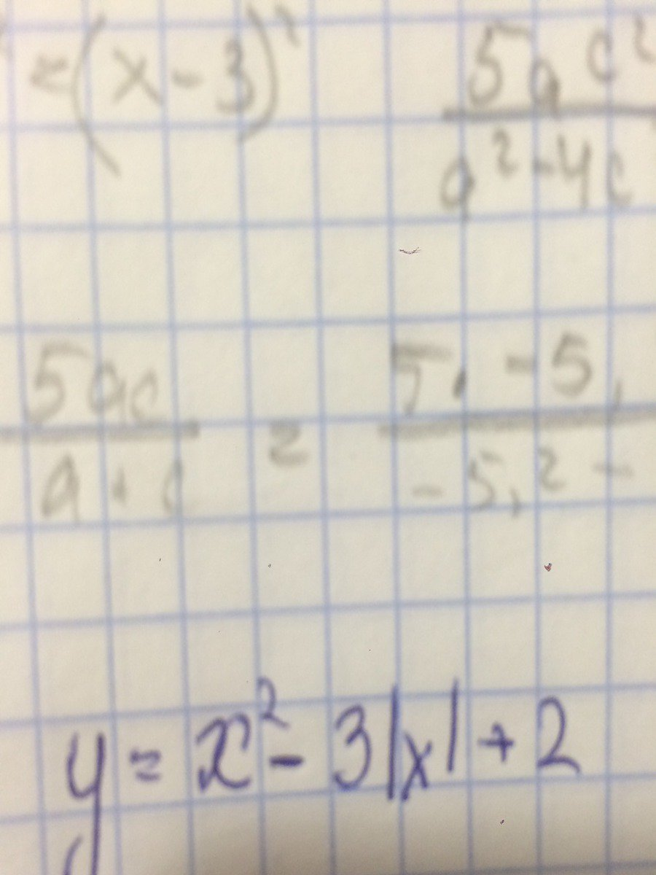

y=x2-3|x|+2

1. x≥0, y=x2-3x+2

|  |  |  |  |  |  |
| --- | --- | --- | --- | --- | --- |
| x | 0 | 1 | 1,5 | 1 | 3 |
| y | 2 | 0 | -0,25 | 0 | 2 |

y=0, x2-3x+2=0, x1=1, x2=2



1. x≤0, y=x2+3x+2

|  |  |  |  |  |  |
| --- | --- | --- | --- | --- | --- |
| x | -3 | -2 | -1,5 | -1 | 0 |
| y | 2 | 0 | -0,25 | 0 | 2 |

y=0, x2+3x+2=0, x1=-2, x2=-1



y=x2-3|x|+2



Прямые у=а, где аЄ(-0,25;2) параллельны оси ОХ, пересекают график функции y=x2-3|x|+2 в 4-х точках

